A Szegedi Tudományegyetemen jön létre Magyarország első krio-elektronmikroszkópos kutatóplatformja
A Szegedi Tudományegyetem (SZTE) 2025. október 14–15-én rendezte meg a „Krio-elektronmikroszkópiai fejlesztés a Szegedi Tudományegyetemen” című nemzetközi rendezvényt, amely a hazai krio-elektronmikroszkópos kutatások elindításának első mérföldköve. A kétnapos workshopon Prof. Dr. Rovó László rektor bejelentette a Nemzeti Krio-elektronmikroszkópia Platform megalakulását. Az esemény célja az volt, hogy bemutassa a módszer tudományos jelentőségét, valamint a Szegedi Tudományegyetemen megvalósuló, országosan egyedülálló fejlesztés részleteit.
A „Krio-elektronmikroszkópiai fejlesztés a Szegedi Tudományegyetemen” című workshopon Prof. Dr. Rovó László, a Szegedi Tudományegyetem rektora ünnepélyesen bejelentette a több egyetem együttműködésében létrejövő Nemzeti Krio-elektronmikroszkópia Platform megalapítását, valamint egy pályázati alap létrehozását. A pályázati alapból a jövőben olyan kutatási projekteket támogatnak majd, amelyek illeszkednek a krio-elektronmikroszkópia alkalmazási területeihez.
Az új krio-elektronmikroszkópiás berendezést teljes egészében saját forrásból finanszírozza a Szegedi Tudományegyetem, számítva arra, hogy a berendezés kiszolgálja majd a magyarországi és a környékbeli kutatóhelyek élettudományi és anyagtudományi méréseit. A rektor a nemzetközi intézmények és a versenyszféra megrendeléseire is számít, ennek érdekében az SZTE máris szándéknyilatkozatot írt alá a Pasteur Intézettel, a WHO-val és gyógyszergyártó cégekkel.
Prof. Dr. Kónya Zoltán, a Szegedi Tudományegyetem tudományos és innovációs rektorhelyettese, az Interdiszciplináris Kutatásfejlesztési és Innovációs Kiválósági Központ (IKIKK) szakmai vezetője elmondta: a krio-elektronmikroszkópia (Cryo-EM) technológia forradalmasítja a molekuláris szintű kutatásokat, lehetővé téve biológiai minták, fehérjék, vírusok és más biomolekulák szerkezetének soha nem látott részletességű vizsgálatát. A módszer úttörői 2017-ben elnyerték a kémiai Nobel-díjat, mely azóta a biokémiai, gyógyszerfejlesztési, orvosdiagnosztikai, anyagtudományi és nanotechnológiai kutatások egyik legfontosabb eszközévé vált.
Az SZTE tervezett krio-elektronmikroszkópiás központjában négy nagy teljesítményű műszer kap helyet: két krio-EM, egy transzmissziós (TEM) és egy pásztázó (SEM) elektronmikroszkóp. A technológia lehetővé teszi a biológiai minták fagyasztásos előkészítését oly módon, hogy a sejtszerkezetek épen maradjanak. Míg a hagyományos fagyasztás során a képződő jégkristályok roncsolják a sejteket, a krio-eljárás során nem kristályos jég keletkezik, amely megőrzi a minták természetes, „életszerű” állapotát.
- A központ célja, hogy országos jelentőségű kutatási infrastruktúraként működjön, a nap 24 órájában biztosítva a hozzáférést a hazai és nemzetközi kutatók számára. A centrum a Déli Klinikapark területén valósul meg, egy komplex épület felújításával. A projekt kiemelt műszaki követelményeket támaszt a légtechnika, a páratartalom-szabályozás, a hőmérséklet-stabilitás és a rezgésmentesítés terén, amelyek alapvető feltételei a nagyfelbontású mikroszkópiás méréseknek – fogalmazott Prof. Dr. Kónya Zoltán.
Az esemény megnyitóján Dr. Fendler Judit, a Szegedi Tudományegyetem kancellárja köszöntőjében hangsúlyozta, hogy a krio-elektronmikroszkóp beszerzése kiemelkedően jelentős a Szegedi Tudományegyetem eszközfejlesztéseinek sorában. Magyarországon egyáltalán nincs ilyen műszer és Kelet-Európában is csak elvétve találunk. Régiónkban unikális lesz ez a technológia.
Prof. Dr. Csóka Ildikó, a Szegedi Tudományegyetem stratégiai főigazgatója, az SZTE Interdiszciplináris Kutatásfejlesztési és Innovációs Kiválósági Központ operatív vezetője a központban koncentrált kutatási infrastruktúrákat mutatta be. Rámutatott, hogy az új krio-elektronmikroszkóp üzembe állítása a Szegedi Tudományegyetem átgondolt fejlesztési koncepciójába illeszkedik. Ennek eredményeként az elmúlt években sorra jöttek létre a magas tudományos értékű berendezéseket működtető központok, mint az SZTE Biobankja vagy az egyetem mesterséges intelligenciára optimalizált saját szuperszámítógépe.
Az eseményen Bódis László, innovációért felelős helyettes államtitkár elismerően beszélt arról, hogy a Szegedi Tudományegyetem, mint megújult egyetem saját forrásból képes élenjáró tudományos eszközparkot fejleszteni. Bódis László kiemelte, hogy a kormányzat több területen is a tudományos élet megerősítését szolgáló újításokat vezet be: a Nemzeti Kutatási Kiválósági Program révén megújul az OTKA kutatási pályázati rendszer; a kifutó nemzeti laboratóriumi programok helyett új misszióvezérelt projektek támogatási formáira készültek javaslatok; a doktori képzések új rendszere következtében a doktoranduszok nagyobb számban kapcsolódhatnak majd be a kutatásba. Bódis László bejelentette, hogy a hazai kutatási infrastruktúrák komplex fejlesztésének támogatására 26 milliárd forintos pályázat jelent meg. Az innovációért felelős helyettes államtitkár utalt arra is, hogy a Szegedi Tudományegyetem új krio-elektronmikroszkópos központja, mint kiemelt nemzeti képesség, számíthat állami támogatásra.
A workshop részletes programja és előadói elérhetők az esemény hivatalos oldalán.
Sajtókapcsolat:
- Hegedűs-Varga Krisztina, közkapcsolati igazgatóhelyettes
- Szegedi Tudományegyetem Nemzetközi és Közkapcsolati Igazgatóság
- +36 62 546 778
- sajto@szte.hu
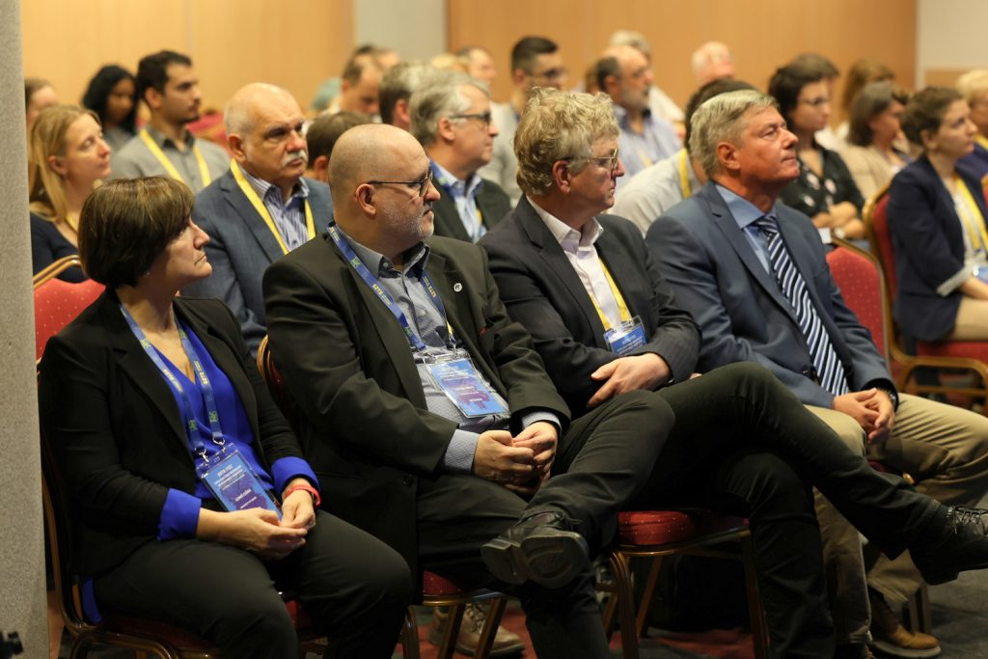 | © Szegedi Tudományegyetem
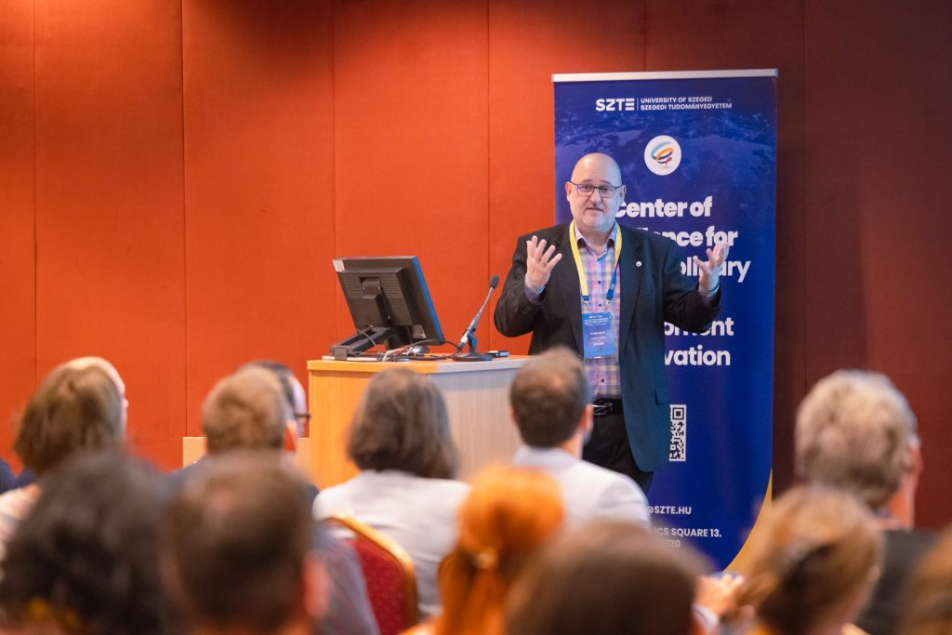 | © Szegedi Tudományegyetem
Eredeti tartalom: Szegedi Tudományegyetem
Továbbította: Helló Sajtó! Üzleti Sajtószolgálat
Ez a sajtóközlemény a következő linken érhető el:

